АОУ ВО ДПО «Вологодский институт развития образования»
Центр непрерывного повышения профессионального мастерства педагогических работников в г. Вологде

«ОДОБРЕНО»
на заседании экспертной рабочей группы
по начальному общему образованию
при РУМО по общему образованию
(Протокол № 8 от 06.03.2024 )

Методические рекомендации
«Оценочные материалы по окружающему миру по теме «История Отечества. Российская империя. СССР» (4 класс)

Автор - составитель:
Зоя Александровна Кокарева,
старший методист сектора начального общего образования
Центра непрерывного повышения профессионального
мастерства педагогических работников в г. Вологде
АОУ ВО ДПО "Вологодский институт развития образования"

2024

Аннотация
Для организации объективного контроля освоения обучающимися федеральной рабочей программы по окружающему миру необходимы проверочные работы, учитывающие уровневые требования к планируемым результатам, предполагающие критерии оценки, адекватные содержанию и учебного материала. Оценочные материалы разработаны для 4 класса к курсу окружающего мира, разделу «Человек и общество», учебным темам «Лента времени», «Российская империя», «СССР». В ФРП по окружающему миру определено 6 уроков, относящихся к изучению данных тем. Предлагаемая проверочная работа соответствует содержанию этого исторического периода. В большинстве учебников, используемых в 2023/2024 учебном году, недостаточно учебного материала по этим темам.
Поэтому оценочные материалы будут актуальны в плане ориентира для отбора содержания для уроков по данному разделу, проведения текущего контроля.
Рекомендации адресуются учителям начальных классов.
2. Содержание.
Содержание ФРП, раздел «Человек и общество», раздел «История Отечества», 4 класс. | Проверяемые умения (требования к планируемым результатам)
История Отечества «Лента времени» и историческая карта.  Наиболее важные и яркие события общественной и культурной жизни страны в разные исторические периоды: Государство Русь, Московское государство, Российская империя, СССР, Российская Федерация. Картины быта, труда, духовно-нравственные и культурные традиции людей в разные исторические времена. Выдающиеся люди разных эпох как носители базовых национальных ценностей. | показывать на исторической карте места изученных исторических событий; находить место изученных событий на «ленте времени»
 | соотносить изученные исторические события и исторических деятелей веками и периодами истории России;
 | рассказывать о наиболее важных событиях истории России, наиболее известных российских исторических деятелях разных периодов
 | создавать по заданному плану собственные развёрнутые высказывания; использовать различные источники информации для поиска и извлечения информации.

2.2. Уровни заданий.
Проверяемые умения (требования к планируемым результатам) | Уровень заданий | Номер задания
показывать на исторической карте места изученных исторических событий; находить место изученных событий на «ленте времени» | Б | 9
соотносить изученные исторические события и исторических деятелей веками и периодами истории России; | П | 1,4, 6,7
Называть наиболее важные события истории России, наиболее известных российских исторических деятелях разных периодов | Б | 3, 5,8
Создавать по заданному плану собственные развёрнутые высказывания; дополнять информацию. | П | 11, 12

Примерный вариант проверочной работы №1
№1. Определи век:
Образование Российской империи 1721 год-___________век
Отечественная война 1812 год-________век
Первый полет человека в космос 1961 год - _______век

№2. Отметь дату Дня Победы Советского Союза над фашистской Германией.
А).8 мая 1945 года.
Б). 30 июня 1941 года.
В).19 ноября 1942 года.
Г). 9 мая 1945 года.
№3. В каком году образовался СССР?
А). 1945 г.
Б). 1922г.
В).1721 г.
Г). 1917 г.
№4. Кто является основателем Российской империи?
А). Иван Грозный.
Б). Александр I.
В). Екатерина Великая
Г). Петр Первый.
№5. В каком году было отменено крепостное право?
А). 1812г.
Б).1791.
В). 1861.
Г).1917 г.
№6. Какому событию посвящена картина?
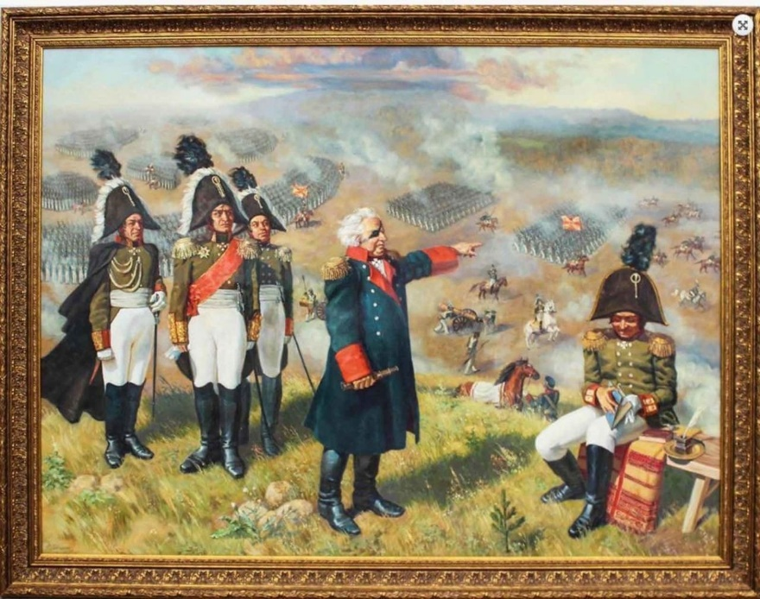
А).Битве под Сталинградом.
Б).Бородинскому сражению.
В).Гражданской войне.
Г).Северной войне.
№ 7. После какого события Российская империя прекратила существование?
А).Революция 1917 года.
Б). Гражданская война.
В). Первая мировая война.
Г) Война со Швецией.
№ 8. Вставь пропущенные слова и дату в текст.
В XVIII веке в России произошло крестьянское …….. Его возглавил Емельян …….. Крестьяне боролись против ………(богатства, угнетения, свободы). Оно продолжалось два года и закончилось поражением крестьян.
Ответы: восстание, Пугачев, угнетения, крестьян.

№9. Изучи ленту времени. Что было позже?
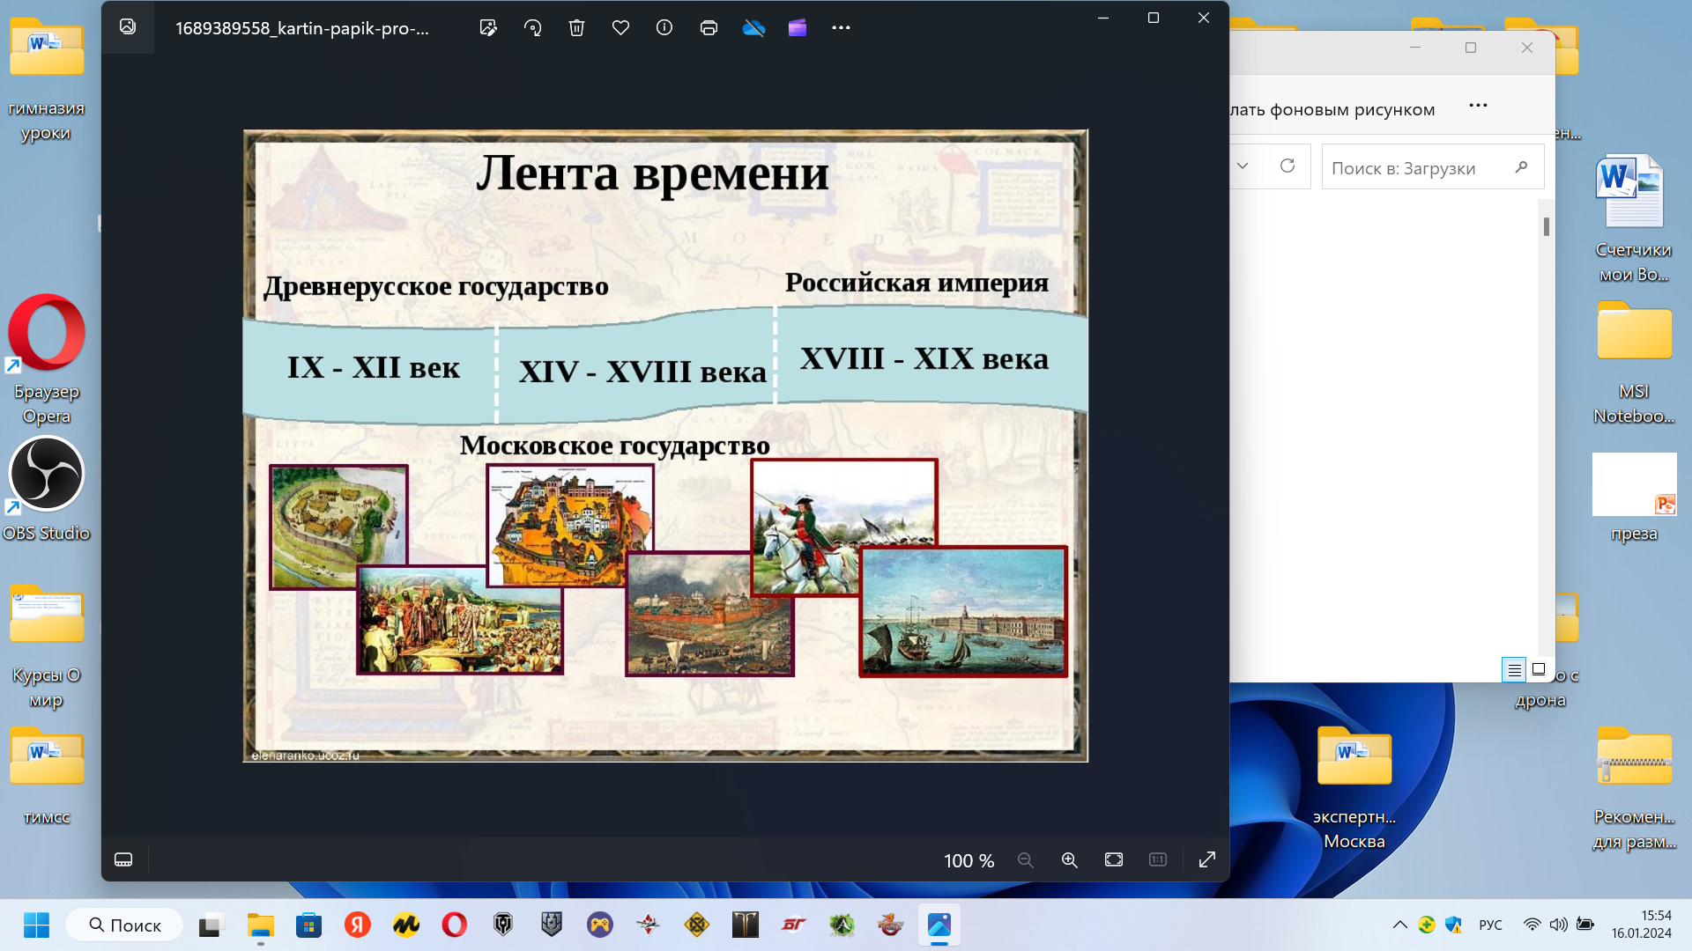
А). Московское государство.
Б). Древнерусское государство.
В). Российская империя.
Г). Золотая Орда.
№10.Какое здание изображено на фотографии? Укажи название и город, в котором оно находится.

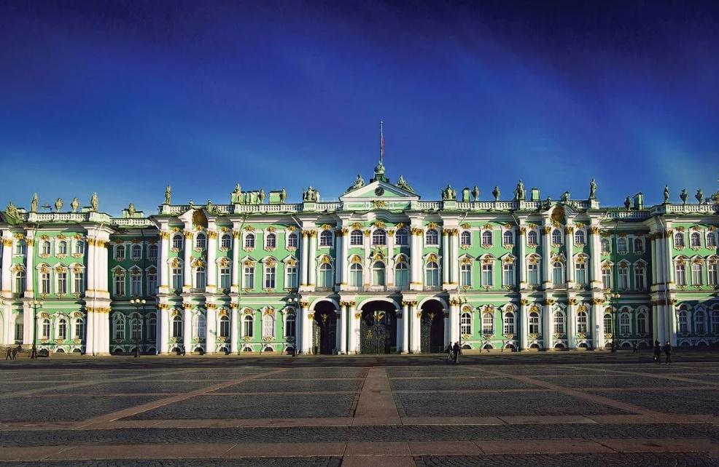

Ответ: Зимний дворец. Санкт-Петербург
№11.
Напиши два-три предложения о Михаиле Васильевиче Ломоносове. Кто он? Чем занимался? Где родился?
№12.Какое событие началось 22 июня 1941 года? Запиши полное его название
Ответ: Великая Отечественная война.
2.4. Указания к оцениванию и шкала перевода первичных баллов в 5-б. шкалу.
Номер задания | Балл | Пояснения
1. | 3 | Максимально- 3 б.  XVIII век, XIX век, XX век. Если все три века указаны верно, то три балла, если два названия. то 2 балла, если один век указан верно-1 балл. Допускается наименование арабскими цифрами.
2. | 1 | Г).9 мая 1945г.
3. | 1 | Б). 1922 г.
4. | 1 | Г). Петр Первый
5. | 1 | В). 1861 г.
6. | 1 | Б). Бородинскому сражению.
7. | 1 | А). Революция 1917 года.
8. | 3. | восстание, Пугачев, угнетения.  За все три правильно вставленные слова 3 б. За два слова- 2 балла, за одно правильно вставленное слово- 1 балл.
9. | 1 | В).Российская империя.
10. | 2 | Зимний Дворец. (Или возможен ответ Эрмитаж). Санкт-Петербург . (2 балла, если оба ответа верные. Каждый правильный ответ 1 б. Не допускается в качестве правильного ответа Питер или Петербург.
11. | 2 | 2 балла- указаны любые два факта: Михаил Васильевич Ломоносов- ученый, создатель российской (русской) науки. Занимался химией, физикой, астрономией, геологией. Первый русский академик. Способствовал открытию Московского университета. Родился в Архангельской области, на берегу Белого моря.  Если одно событие, которое указывает, что Ломоносов ученый (академик), занимался наукой, то - 1 б.  Если не указан ни один из перечисленных фактов, то 0 баллов.
12. | 2 | Правильный ответ: Великая Отечественная война, если все три слова указаны верно – 2 балла. Если указаны все три слова, но есть орфографическая ошибка - 1 балл. 0 балл- если дано неполное название, или полное название с двумя и более орфографическими ошибками.

Максимальный балл -17.
Шкала перевода
Кол-во баллов | Отметка
16-19 | «5»
15- 13 | «4»
6-12 | «3»

Вариант проверочной работы №2
№1. Определи век:
Окончание блокады Ленинграда 27 января 1944года__________век
Основание Санкт-Петербурга 1703 год________век
Открытие памятника, посвященного тысячелетию России в Великом Новгороде 1862 год _______век
№2. Отметь дату начала великой Отечественной войны.
А).9 мая 1945 года.
Б). 30 июня 1941 года.
В).22 июня 1941 года.
Г). 1 сентября 1939 года.
№3. В каком году распался СССР?
А). 1991 г.
Б). 1922г.
В).1721 г.
Г). 1917 г.
№4. Про кого говорят, что он прорубил окно в Европу?
А). Александр II.
Б). Петр Первый.
В). Екатерина Великая
Г). И. Сталин.
№5. В каком году было состоялось Бородинское сражение?
А). 1812г.
Б).1791.
В). 1861.
Г).1917 г.
№6. О каком событии рассказывает это фото?
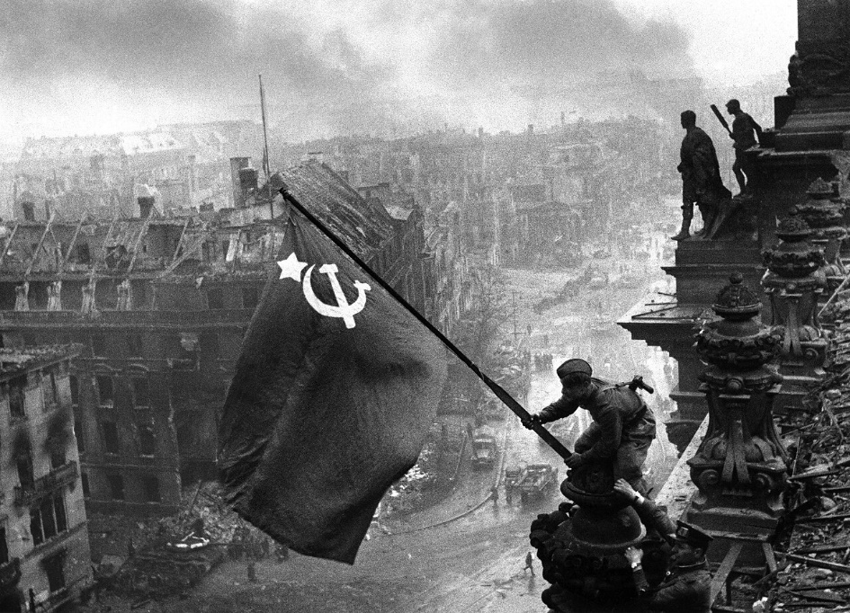
А). О победе над фашистской Германией. Красный флаг Советского Союза над Рейхстагом в Берлине.
Б). О победе над фашистской Германией. Красный флаг России над Рейхстагом в Берлине.
В). О победе над фашистской Германией. Красный флаг России при подготовке к параду Победы в Москве.
Г). О победе над фашистской Германией. Красный флаг Советского Союза при подготовке к параду Победы в Москве.
№ 7. Почему полководец М.И. Кутузов приказал оставить Москву?
А). Потому что принял неверное решение.
Б). Хотел сохранить русскую армию.
В). Хотел получить перемирие с Францией.
№ 8. Вставь пропущенные слова и дату в текст.
В 19 веке в России было отменено крепостное….. Царь Александр II подписал указ 19 февраля……года. Крестьяне получили возможность владеть ……и распоряжаться ею по своему усмотрению.

Правильный ответ: право, 1861, землей.
№9. Изучи ленту времени. Какое название необходимо вписать в голубой квадрат?

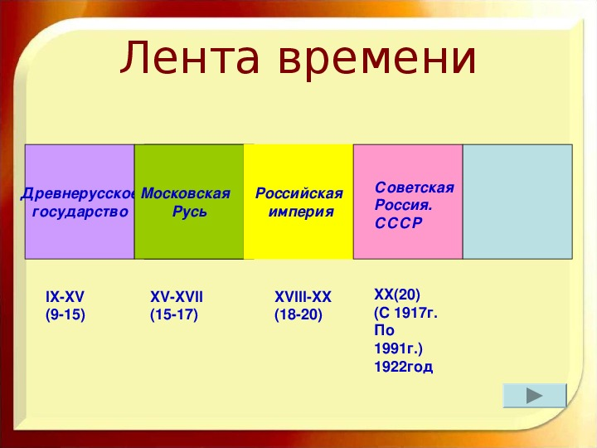
Ответ: Российская Федерация. (Россия).
№10.Какое учебное заведение изображено на фотографии? Укажи название и город, в котором оно находится.

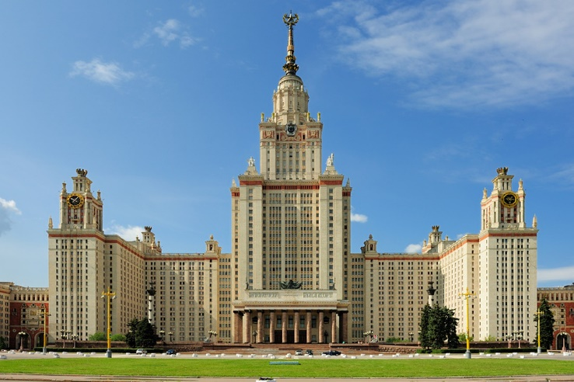
Ответ: Московский университет (или МГУ). Москва.

№11.
Напиши два-три предложения о Александре Сергеевиче Пушкине. Кто он? Чем занимался? В каком веке жил?

№12.Какое событие произошло 12 апреля 1961 года? Запиши.
Ответ: Первый полет человека в космос. Или первый космический полет.
Указания к оцениванию и шкала перевода первичных баллов в 5-б. шкалу для варианта проверочной работы №2
Номер задания | Балл | Пояснения
1. | 3 | Максимально- 3 б.  XX век, XVIII век, XIX век. Если все три века указаны верно, то три балла, если два названия. то 2 балла, если один век указан верно-1 балл. Допускается наименование арабскими цифрами.
2. | 1 | В). 22 июня 1941г.
3. | 1 | Б). 1991
4. | 1 | Г). Петр Первый
5. | 1 | В). 1812 г.
6. | 1 | А). О победе над фашистской Германией. Красный флаг Советского Союза над Рейхстагом в Берлине.
7. | 1 | Б). Хотел сохранить русскую армию.
8. | 3. | Крепостное право, 1861, землей.  За все три правильно вставленные слова 3 б. За два слова- 2 балла, за одно правильно вставленное слово- 1 балл.
9. | 1 | В).Российская Федерация. Или Россия.
10. | 2 | Московский университет. (Или возможен ответ МГУ). Москва. (2 балла, если оба ответа верные). Каждый правильный ответ 1 б.
11. | 2 | 2 балла- указаны любые два факта: Александр Сергеевич Пушкин- известный русский поэт и писатель. Писал стихи, сказки, повести. Родился в Москве. Жил в 19 веке.  Если одно событие, но не указано, что Пушкин поэт, то - 0 б. Если только указано, что поэт -1б.
12. | 2 | Правильный ответ: Первый космический полет человека. Или Первый полет человека в космос. – 2 балла. Если указаны все три слова, но есть орфографическая ошибка - 1 балл. 0 балл- если дано неполное название события, или полное название с двумя и более орфографическими ошибками.

Максимальный балл -17.
Шкала перевода
Кол-во баллов | Отметка
16-19 | «5»
15- 13 | «4»
6-12 | «3»

2.5. Рекомендации по подготовке обучающихся к тематической проверочной работе по теме «История Отечества. Российская империя. СССР».
На изучение данных дидактических единиц федеральная рабочая программа рекомендует не менее 6 часов.
Для того, чтобы усвоение содержания учебного материала обучающимися было целенаправленным и успешным, рекомендуем использовать лист оценки учебных достижений, который предлагается составить на втором или третьем уроке тематического раздела. Технология составления листа оценки учебных достижений заключается в следующем. Учитель предлагает лист оценки учебных достижений, в котором записаны некоторые проверяемые умения и задания для проверки. Обучающиеся знакомятся с их содержанием и предлагают другие умения для проверки. Работа с листом может продолжаться на последующих уроках. Перед уроком, предшествующим проверочной работе, учащимся рекомендуется предложить сделать прогностическую самооценку уровня выполнения проверочной работы. Эффективным приемом обучения является рассмотрение с обучающимися критериев оценивания заданий. Это позволит формировать у обучающихся умение самоконтроля, необходимое при выполнении заданий. Учитель также может предложить оценить задания, выполненные ранее другими учениками, в которых содержатся ошибки. Ученики оценят эти задания по критериям, найдут ошибки, попытаются определить их причины. Такая деятельность позволит качественно подготовиться к проверочной работе.
Примерный лист самооценки по теме «История Отечества. Древнерусское государство. Московское государство. Лента времени»

Критерий оценки  (проверяемое умение) | Пример задания | Самооценка  (+, -, ?)
1.Ументь показывать на ленте времени конкретный исторический период | Покажи галочкой на ленте времени дату Бородинского сражения
2. Уметь соотносить дату исторического события с веком | В каком веке произошло восстание под руководством С. Разина?
3. Уметь называть важные даты и события периода Российской империи. | Какое из трех событий относится к периоду Российской империи?  (Битва на Чудском озере, битва под Сталинградом, отмена крепостного права)
4. Строить письменное речевое высказывание о важных исторических деятелях (или событиях) | Напиши 2-3 предложения о Е. Пугачеве.
5. Уметь называть важные даты и события периода Российской империи и СССР | В каком году в Москве пушено метро?

В ФРП по окружающему миру нет прямых указаний на то, какие исторические события, какие исторические личности изучать в обязательном порядке. Поэтому ряд заданий учитель имеет право менять. Наиболее значимые события (должны быть изучены. При отсутствии материала в учебнике важно обращаться к коллекции цифровых образовательных ресурсов, разработанных ФГБОУ «Академия Просвещения». https://urok.apkpro.ru/

Литература

- Виноградова Н. Ю. Окружающий мир. 3-4 классы: методическое пособие. М.: Вентана-Граф, 2018. 328с.
2. Кокарева З.А. ФГОС: оценка результатов в 1-7 классах. Учебно-мет. пособие. Москва. 2016 г.
3. Плешаков А. А., Крючкова Е.А., Плешаков С. А. Окружающий мир. 4 класс. Проверочные работы. Издательство: Просвещение. 2021.
4.Федеральная рабочая программа по окружающему миру// https://edsoo.ru/rabochie-programmy/
5.Библиотека цифрового образовательного контента https://urok.apkpro.ru/

